 | INSTITUTO FEDERAL DE EDUCAÇÃO, CIÊNCIA E  TECNOLOGIA DO SERTÃO PERNAMBUCANO  CAMPUS SALGUEIRO

VISÃO DO PRODUTO
API de Pedidos – Gerenciamento de Pedidos de Assistência Técnica
Versão 1.0
10/11/2026
Componentes: Arthur Vasconcelos de Oliveira e Bruno Alencar

Salgueiro – PE
Novembro – 2026
HISTÓRICO
Data | Versão | Descrição | Autor
10/11/2026 | 1.0 | Versão inicial a partir da SRS v1.0: escopo, casos de uso com descrições, estórias de usuário, requisitos não funcionais, modelo de objetos, arquitetura REST com Spring Security (JWT), padrões Singleton e State e frameworks. | Arthur Vasconcelos de Oliveira e Bruno Alencar

Sumário
1. INTRODUÇÃO
1.1 Escopo
1.2 Definições, Acrônimos e Abreviações
2. MODELAGEM DE SISTEMAS
2.1 Casos de Uso
2.2 Estórias de Usuário
2.3 Requisitos Não Funcionais
2.4 Modelo de Objetos
3. MODELO DE ARQUITETURA REST
4. PADRÕES DE PROJETO
4.1 Singleton
4.2 State
4.3 Outros padrões utilizados
5. FRAMEWORKS
5.1 Spring Framework
5.2 Hibernate
5.3 Demais tecnologias
6. REFERÊNCIAS
7. ANEXO
Anexo A – Matriz de rastreabilidade
Anexo B – Artefatos do projeto

Se o sumário aparecer vazio, clique com o botão direito sobre ele e escolha "Atualizar campo".

1. INTRODUÇÃO
Este documento apresenta a visão do produto da API de Pedidos, o back-end REST de uma assistência técnica de informática que controla o ciclo de vida das ordens de serviço, desde a entrada do equipamento até a entrega ao cliente. Ele complementa a Especificação de Requisitos de Software (SRS) v1.0 do projeto, descrevendo a modelagem do sistema (casos de uso, estórias de usuário e modelo de objetos), os requisitos não funcionais, a arquitetura REST, os padrões de projeto e os frameworks adotados.
O documento foi produzido para a disciplina de JEE do curso de Tecnologia em Sistemas para Internet do IFSertão-PE, Campus Salgueiro, e reflete o código mantido no repositório do projeto.

1.1 Escopo
Assistências técnicas de pequeno porte costumam controlar os pedidos em cadernos, planilhas ou aplicativos de mensagem, o que gera equipamentos sem dono identificado, orçamentos aprovados sem registro e pouca visibilidade da fila de serviços. A API de Pedidos resolve esse problema oferecendo:
- cadastro de clientes, equipamentos e técnicos;
- abertura e acompanhamento de ordens de serviço, com laudo técnico, orçamento e descrição dos serviços;
- controle de status com transições válidas e histórico de cada mudança;
- consultas paginadas com filtros por status, cliente e técnico;
- autenticação com token JWT e controle de acesso pelos perfis atendente, técnico e gerente;
- documentação interativa dos endpoints via Swagger.
Ficam fora desta versão a interface gráfica, o controle de estoque de peças, a emissão de nota fiscal e as notificações automáticas ao cliente. O cliente final não acessa a API: ele recebe as informações de andamento pelo atendente.

1.2 Definições, Acrônimos e Abreviações
Tabela 1: Definições, acrônimos e abreviações
Termo | Definição
API | Application Programming Interface: conjunto de rotas que expõe as funcionalidades do sistema a outros programas.
REST | Representational State Transfer: estilo arquitetural para APIs sobre HTTP, baseado em recursos, verbos e ausência de estado.
OS | Ordem de serviço: registro de um pedido de assistência para um equipamento.
UC | Use case (caso de uso): interação de um ator com o sistema para atingir um objetivo.
RF / RNF / RN | Requisito funcional, requisito não funcional e regra de negócio, numerados como na SRS do projeto.
JWT | JSON Web Token (RFC 7519): token assinado que identifica o usuário e seu perfil em cada requisição.
HS256 | Algoritmo de assinatura HMAC com SHA-256, usado para assinar e validar o JWT com um segredo.
BCrypt | Função de hash de senhas com salt e custo configurável; a senha nunca é armazenada em texto.
Perfil | Papel do usuário na API (ATENDENTE, TECNICO ou GERENTE), que define as operações permitidas.
DTO | Data Transfer Object: objeto que transporta dados entre a API e as camadas internas, sem expor as entidades.
JPA | Jakarta Persistence API: especificação Java de mapeamento objeto-relacional.
ORM | Object-Relational Mapping: mapeamento entre classes Java e tabelas do banco.
CRUD | Create, Read, Update, Delete: operações básicas de cadastro.
Swagger / OpenAPI | Especificação e interface web de documentação interativa da API.
Laudo técnico | Diagnóstico do defeito feito pelo técnico, base do orçamento.
Fonte: Pesquisa Direta

2. MODELAGEM DE SISTEMAS
A modelagem parte das classes de usuário da SRS (atendente, técnico e gerente) e do fluxo de atendimento de uma OS. Os casos de uso descrevem o que cada ator faz na API, as estórias de usuário expressam o valor de cada funcionalidade para quem a usa, os requisitos não funcionais definem as qualidades exigidas e o modelo de objetos mostra as classes de domínio que sustentam essas funcionalidades.

2.1 Casos de Uso
O sistema possui três atores humanos. O Atendente trabalha no balcão: cadastra clientes e equipamentos, abre OS, registra a aprovação do orçamento, o cancelamento e a entrega. O Técnico analisa e repara os equipamentos: registra laudo, orçamento e serviços e altera o status das OS em que trabalha. O Gerente herda os casos de uso dos dois perfis e, além disso, gerencia usuários e técnicos e atribui técnicos às OS. Todos os casos de uso, exceto UC01, exigem um usuário autenticado; essa dependência não é desenhada em cada associação para manter o diagrama legível.
Figura 1: Diagrama de casos de uso da API de Pedidos
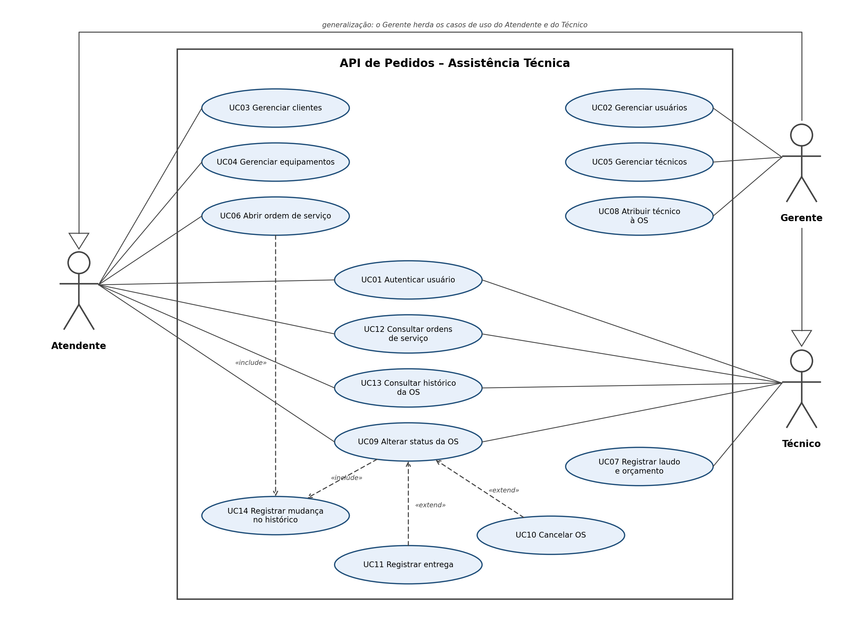
Fonte: Pesquisa Direta
Os quadros a seguir descrevem cada caso de uso do diagrama, no formato do modelo: caso de uso, descrição, cenário principal, fluxo alternativo e exceções, acrescidos de atores, pré-condições e pós-condições. Os códigos HTTP citados seguem o formato de erro padrão da API (seção 3).

Descrição do caso de uso UC01 – Autenticar usuário
Caso de Uso: | UC01 – Autenticar usuário
Atores: | Atendente, Técnico e Gerente
Descrição: | Permite que um membro da equipe informe login e senha para receber um token JWT. O token é exigido em todas as demais operações da API e carrega o perfil do usuário, que define o que ele pode fazer.
Pré-condições: | O usuário está cadastrado e ativo (UC02). O gerente inicial é criado automaticamente na primeira execução a partir de ADMIN_LOGIN e ADMIN_PASSWORD.
Cenário Principal: | 1. O usuário envia login e senha para POST /api/auth/login.  2. O sistema valida o preenchimento dos campos (Bean Validation).  3. O sistema localiza o usuário ativo pelo login, sem diferenciar maiúsculas de minúsculas, e confere a senha com o hash BCrypt armazenado.  4. O sistema gera um token JWT assinado com HS256 contendo emissor, login, perfil, data de emissão e expiração (8 horas por padrão).  5. O sistema devolve 200 com o token, o tipo Bearer, a data de expiração, o login e o perfil.  6. Nas requisições seguintes, o usuário envia o cabeçalho Authorization: Bearer <token>.
Fluxo Alternativo: | A1. Token expirado: o usuário repete o passo 1 para obter um novo token.
Exceções: | E1. Login ou senha em branco: o sistema retorna 400 com a lista de campos inválidos.  E2. Login inexistente, senha incorreta ou usuário inativo: o sistema retorna 401 com a mensagem "Login ou senha inválidos.", sem indicar qual dado está errado.  E3. Requisição sem token, com token adulterado ou expirado: o sistema retorna 401 no formato padrão de erro.
Pós-condições: | O usuário possui um token válido e a API continua sem estado (nenhuma sessão é criada no servidor).
Quadro 1: Caso de uso UC01 – Autenticar usuário
Fonte: Pesquisa Direta

Descrição do caso de uso UC02 – Gerenciar usuários
Caso de Uso: | UC02 – Gerenciar usuários
Atores: | Gerente
Descrição: | Permite ao gerente cadastrar as contas de acesso da equipe, escolhendo o perfil de cada pessoa (ATENDENTE, TECNICO ou GERENTE), e listar os usuários existentes.
Pré-condições: | Gerente autenticado (UC01).
Cenário Principal: | 1. O gerente envia POST /api/usuarios com nome, login, senha e perfil.  2. O sistema valida os campos: login com 3 a 60 caracteres e senha com 8 a 72 caracteres.  3. O sistema verifica que o login ainda não existe.  4. O sistema grava a senha com hash BCrypt e cria o usuário ativo.  5. O sistema retorna 201 com os dados do usuário, sem a senha.
Fluxo Alternativo: | A1. Listar usuários: o gerente envia GET /api/usuarios e recebe a página de usuários (20 por página).  A2. Primeira execução: sem usuários no banco, o sistema cria o gerente inicial com ADMIN_LOGIN e ADMIN_PASSWORD.
Exceções: | E1. Dados inválidos: 400 com os campos e motivos.  E2. Login já cadastrado: 409 "Já existe um usuário com este login."  E3. Usuário autenticado sem perfil GERENTE: 403 "Seu perfil não tem permissão para esta operação."
Pós-condições: | O novo usuário pode se autenticar (UC01) e acessar apenas as operações do seu perfil.
Quadro 2: Caso de uso UC02 – Gerenciar usuários
Fonte: Pesquisa Direta

Descrição do caso de uso UC03 – Gerenciar clientes
Caso de Uso: | UC03 – Gerenciar clientes
Atores: | Atendente (e Gerente, por herança)
Descrição: | Cadastro das pessoas ou empresas que deixam equipamentos na assistência, com listagem paginada e filtro por nome, consulta, atualização e remoção (RF-01 a RF-04).
Pré-condições: | Usuário autenticado com perfil ATENDENTE ou GERENTE para operações de escrita; qualquer perfil para consultas.
Cenário Principal: | 1. O atendente envia POST /api/clientes com nome, telefone, e-mail e, opcionalmente, CPF/CNPJ.  2. O sistema valida os campos e normaliza o e-mail.  3. O sistema verifica que e-mail e CPF/CNPJ não estão cadastrados (RN-06).  4. O sistema grava o cliente com a data de cadastro.  5. O sistema retorna 201 com o cliente criado e o cabeçalho Location.
Fluxo Alternativo: | A1. Listar: GET /api/clientes?nome= devolve a página de clientes cujo nome contém o termo.  A2. Consultar: GET /api/clientes/{id} devolve o cliente.  A3. Atualizar: PUT /api/clientes/{id} substitui os dados, mantendo a unicidade.  A4. Remover: DELETE /api/clientes/{id} remove o cliente sem equipamentos e retorna 204.
Exceções: | E1. Campo obrigatório ausente ou inválido: 400 (ex.: "O campo telefone é obrigatório.").  E2. E-mail ou CPF/CNPJ duplicado: 409 "Já existe um cliente com este e-mail." (RN-06).  E3. Remoção de cliente com equipamentos: 409 (RN-07).  E4. Cliente inexistente: 404.  E5. Técnico tentando cadastrar, alterar ou remover: 403.
Pós-condições: | O cliente fica disponível para o cadastro de equipamentos (UC04).
Quadro 3: Caso de uso UC03 – Gerenciar clientes
Fonte: Pesquisa Direta

Descrição do caso de uso UC04 – Gerenciar equipamentos
Caso de Uso: | UC04 – Gerenciar equipamentos
Atores: | Atendente (e Gerente, por herança)
Descrição: | Registro dos equipamentos trazidos pelos clientes, que são o objeto de cada ordem de serviço, com consulta, atualização, remoção e listagem por cliente (RF-05 a RF-07).
Pré-condições: | Usuário autenticado; cliente cadastrado (UC03).
Cenário Principal: | 1. O atendente envia POST /api/equipamentos com clienteId, tipo (NOTEBOOK, DESKTOP, IMPRESSORA, MONITOR ou OUTRO), marca, modelo e, opcionalmente, número de série e especificações.  2. O sistema valida os campos.  3. O sistema localiza o cliente e vincula o equipamento a ele.  4. O sistema retorna 201 com o equipamento e o nome do cliente.
Fluxo Alternativo: | A1. Listar equipamentos do cliente: GET /api/clientes/{id}/equipamentos (RF-06).  A2. Consultar ou atualizar: GET e PUT /api/equipamentos/{id}.  A3. Remover equipamento sem OS: DELETE /api/equipamentos/{id} retorna 204.
Exceções: | E1. Dados inválidos: 400.  E2. Cliente ou equipamento inexistente: 404.  E3. Remoção de equipamento com OS: 409 (RN-07).  E4. Técnico tentando cadastrar, alterar ou remover: 403.
Pós-condições: | O equipamento pode receber ordens de serviço (UC06).
Quadro 4: Caso de uso UC04 – Gerenciar equipamentos
Fonte: Pesquisa Direta

Descrição do caso de uso UC05 – Gerenciar técnicos
Caso de Uso: | UC05 – Gerenciar técnicos
Atores: | Gerente
Descrição: | Manutenção da equipe técnica: cadastro, listagem com filtro por ativos, consulta, atualização e desativação por exclusão lógica (RF-08 a RF-10).
Pré-condições: | Gerente autenticado.
Cenário Principal: | 1. O gerente envia POST /api/tecnicos com nome, e-mail e especialidade.  2. O sistema valida os campos e verifica que o e-mail não está cadastrado (RN-06).  3. O sistema cria o técnico como ativo e retorna 201.
Fluxo Alternativo: | A1. Listar: GET /api/tecnicos?ativos=true filtra apenas os técnicos ativos.  A2. Atualizar: PUT /api/tecnicos/{id}; o campo opcional ativo permite reativar o técnico.  A3. Desativar: DELETE /api/tecnicos/{id} marca ativo = false e retorna 204, sem apagar o registro.
Exceções: | E1. Dados inválidos (inclusive especialidade em branco): 400.  E2. E-mail duplicado: 409 "Já existe um técnico com este e-mail."  E3. Técnico inexistente: 404.  E4. Atendente ou técnico tentando cadastrar, alterar ou desativar: 403.
Pós-condições: | Somente técnicos ativos podem ser atribuídos a ordens de serviço (UC08).
Quadro 5: Caso de uso UC05 – Gerenciar técnicos
Fonte: Pesquisa Direta

Descrição do caso de uso UC06 – Abrir ordem de serviço
Caso de Uso: | UC06 – Abrir ordem de serviço
Atores: | Atendente (e Gerente, por herança)
Descrição: | Registra a entrada de um equipamento para análise, criando a OS com o relato do defeito feito pelo cliente (RF-11).
Pré-condições: | Usuário autenticado; equipamento cadastrado (UC04).
Cenário Principal: | 1. O atendente envia POST /api/ordens-servico com equipamentoId e descrição do defeito.  2. O sistema valida os campos e localiza o equipamento.  3. O sistema cria a OS com status AGUARDANDO_ANALISE e data de abertura atual (RN-01).  4. O sistema registra a primeira entrada do histórico (inclui UC14).  5. O sistema retorna 201 com a OS criada.
Fluxo Alternativo: | Não se aplica.
Exceções: | E1. Descrição do defeito ausente ou com mais de 1000 caracteres: 400.  E2. Equipamento inexistente: 404.  E3. Técnico tentando abrir OS: 403.
Pós-condições: | A OS entra na fila de serviços com status AGUARDANDO_ANALISE.
Quadro 6: Caso de uso UC06 – Abrir ordem de serviço
Fonte: Pesquisa Direta

Descrição do caso de uso UC07 – Registrar laudo e orçamento
Caso de Uso: | UC07 – Registrar laudo e orçamento
Atores: | Técnico (e Gerente, por herança)
Descrição: | Permite ao técnico registrar o diagnóstico (laudo técnico), os serviços executados e o valor total do orçamento da OS (RF-12).
Pré-condições: | Usuário autenticado com perfil TECNICO ou GERENTE; OS existente e não encerrada.
Cenário Principal: | 1. O técnico envia PUT /api/ordens-servico/{id} com laudo técnico, descrição dos serviços e/ou valor total.  2. O sistema valida os campos e verifica que o valor não é negativo (RN-10).  3. O sistema verifica que a OS não está em ENTREGUE ou CANCELADO (RN-08).  4. O sistema atualiza os campos informados; campos não enviados mantêm o valor atual.  5. O sistema retorna 200 com a OS atualizada.
Fluxo Alternativo: | A1. Registro em etapas: o laudo e o valor são enviados na análise e a descrição dos serviços é enviada durante o reparo.
Exceções: | E1. Valor negativo ou com mais de duas casas decimais: 400.  E2. OS em ENTREGUE ou CANCELADO: 422 "Ordem de serviço com status ENTREGUE não aceita mais alterações."  E3. OS inexistente: 404.  E4. Atendente tentando registrar laudo: 403.
Pós-condições: | A OS passa a ter as informações exigidas para aprovar o orçamento (RN-03) e para ser concluída (RN-05).
Quadro 7: Caso de uso UC07 – Registrar laudo e orçamento
Fonte: Pesquisa Direta

Descrição do caso de uso UC08 – Atribuir técnico à OS
Caso de Uso: | UC08 – Atribuir técnico à OS
Atores: | Gerente
Descrição: | Permite ao gerente atribuir ou trocar o técnico responsável pela OS, apenas entre técnicos ativos (RF-13).
Pré-condições: | Gerente autenticado; OS e técnico cadastrados.
Cenário Principal: | 1. O gerente envia PATCH /api/ordens-servico/{id}/tecnico com tecnicoId.  2. O sistema verifica que a OS não está encerrada (RN-08).  3. O sistema localiza o técnico e verifica que ele está ativo (RN-09).  4. O sistema vincula o técnico à OS e retorna 200.
Fluxo Alternativo: | A1. Troca de técnico: o gerente repete o fluxo com outro tecnicoId e o novo técnico substitui o anterior.
Exceções: | E1. Técnico inativo: 422 "Técnico inativo não pode receber OS."  E2. OS encerrada: 422.  E3. OS ou técnico inexistente: 404.  E4. Atendente ou técnico tentando atribuir: 403.
Pós-condições: | A OS tem um técnico responsável e pode entrar em reparo (RN-04).
Quadro 8: Caso de uso UC08 – Atribuir técnico à OS
Fonte: Pesquisa Direta

Descrição do caso de uso UC09 – Alterar status da OS
Caso de Uso: | UC09 – Alterar status da OS
Atores: | Atendente, Técnico (e Gerente, por herança)
Descrição: | Muda o status da OS respeitando as transições do diagrama de estados e as regras de cada etapa, preenchendo as datas de conclusão e entrega e registrando o histórico (RF-14 e RF-15).
Pré-condições: | Usuário autenticado; OS existente.
Cenário Principal: | 1. O usuário envia PATCH /api/ordens-servico/{id}/status com o novo status e uma observação opcional.  2. O sistema valida o corpo da requisição.  3. O sistema localiza a OS e verifica que ela não está em ENTREGUE ou CANCELADO (RN-08).  4. O sistema consulta o enum StatusOrdemServico para saber se a transição é permitida (RN-02).  5. O sistema verifica a regra da etapa: laudo e valor para ORCAMENTO_APROVADO (RN-03), técnico ativo para EM_REPARO (RN-04) e descrição dos serviços para CONCLUIDO (RN-05).  6. O sistema atualiza o status e, ao entrar em CONCLUIDO, preenche a data de conclusão.  7. O sistema registra a mudança no histórico (inclui UC14) e retorna 200 com a OS atualizada.
Fluxo Alternativo: | A1. Cancelamento: estendido por UC10.  A2. Entrega ao cliente: estendido por UC11.
Exceções: | E1. Status ausente ou fora da lista de valores: 400 com os valores aceitos.  E2. OS inexistente: 404.  E3. Transição fora do diagrama: 422 "Transição de EM_REPARO para ENTREGUE não permitida."  E4. Regra da etapa não cumprida: 422 com a regra violada.  E5. OS encerrada: 422.
Pós-condições: | A OS está no novo status e o histórico tem uma nova entrada; em caso de erro nada é gravado (transação).
Quadro 9: Caso de uso UC09 – Alterar status da OS
Fonte: Pesquisa Direta

Descrição do caso de uso UC10 – Cancelar OS
Caso de Uso: | UC10 – Cancelar OS
Atores: | Atendente (e Gerente, por herança)
Descrição: | Extensão de UC09 que encerra a OS sem reparo quando o cliente desiste, permitida apenas antes de a OS entrar em reparo (RF-16).
Pré-condições: | OS em AGUARDANDO_ANALISE ou ORCAMENTO_APROVADO.
Cenário Principal: | 1. O usuário envia PATCH /api/ordens-servico/{id}/status com status CANCELADO e o motivo na observação.  2. O sistema confirma que a transição é permitida pelo estado atual.  3. O sistema muda o status para CANCELADO e registra o histórico.  4. O sistema retorna 200.
Fluxo Alternativo: | Não se aplica.
Exceções: | E1. OS em EM_REPARO, CONCLUIDO, ENTREGUE ou já CANCELADO: 422.
Pós-condições: | A OS fica encerrada e não aceita mais alterações (RN-08); seus dados são mantidos para histórico.
Quadro 10: Caso de uso UC10 – Cancelar OS
Fonte: Pesquisa Direta

Descrição do caso de uso UC11 – Registrar entrega
Caso de Uso: | UC11 – Registrar entrega
Atores: | Atendente (e Gerente, por herança)
Descrição: | Extensão de UC09 que registra a retirada do equipamento pelo cliente, encerrando a OS.
Pré-condições: | OS em CONCLUIDO.
Cenário Principal: | 1. O atendente envia PATCH /api/ordens-servico/{id}/status com status ENTREGUE.  2. O sistema confirma a transição CONCLUIDO → ENTREGUE.  3. O sistema preenche a data de entrega e registra o histórico.  4. O sistema retorna 200.
Fluxo Alternativo: | Não se aplica.
Exceções: | E1. OS ainda não concluída: 422 (por exemplo, "Transição de EM_REPARO para ENTREGUE não permitida.").
Pós-condições: | A OS fica encerrada com as datas de abertura, conclusão e entrega preenchidas.
Quadro 11: Caso de uso UC11 – Registrar entrega
Fonte: Pesquisa Direta

Descrição do caso de uso UC12 – Consultar ordens de serviço
Caso de Uso: | UC12 – Consultar ordens de serviço
Atores: | Atendente, Técnico (e Gerente, por herança)
Descrição: | Consulta de uma OS por número ou listagem paginada com filtros por status, cliente e técnico, usada para acompanhar a fila de serviços e a carga de cada técnico (RF-17).
Pré-condições: | Usuário autenticado.
Cenário Principal: | 1. O usuário envia GET /api/ordens-servico com os filtros desejados (status, clienteId, tecnicoId) e os parâmetros page, size e sort.  2. O sistema escolhe a consulta derivada correspondente aos filtros informados.  3. O sistema retorna a página de OS (20 por padrão) com dados do equipamento, do cliente e do técnico.
Fluxo Alternativo: | A1. Consulta individual: GET /api/ordens-servico/{id} devolve a OS completa.
Exceções: | E1. Status ou parâmetro de ordenação inválido: 400.  E2. OS inexistente na consulta individual: 404.
Pós-condições: | Nenhuma alteração de dados.
Quadro 12: Caso de uso UC12 – Consultar ordens de serviço
Fonte: Pesquisa Direta

Descrição do caso de uso UC13 – Consultar histórico da OS
Caso de Uso: | UC13 – Consultar histórico da OS
Atores: | Atendente, Técnico (e Gerente, por herança)
Descrição: | Exibe, em ordem cronológica, todas as mudanças de status de uma OS, com status anterior, status novo, data/hora e observação (RF-19).
Pré-condições: | Usuário autenticado; OS existente.
Cenário Principal: | 1. O usuário envia GET /api/ordens-servico/{id}/historico.  2. O sistema localiza a OS.  3. O sistema retorna a lista de mudanças em ordem cronológica, começando pela abertura.
Fluxo Alternativo: | Não se aplica.
Exceções: | E1. OS inexistente: 404.
Pós-condições: | Nenhuma alteração de dados.
Quadro 13: Caso de uso UC13 – Consultar histórico da OS
Fonte: Pesquisa Direta

Descrição do caso de uso UC14 – Registrar mudança no histórico
Caso de Uso: | UC14 – Registrar mudança no histórico
Atores: | Sistema (incluído por UC06 e UC09)
Descrição: | Caso de uso incluído que grava automaticamente cada mudança de status da OS, garantindo a rastreabilidade do atendimento (RF-18).
Pré-condições: | Abertura de OS (UC06) ou mudança de status (UC09) validada.
Cenário Principal: | 1. O sistema recebe a OS, o status anterior, o novo status e a observação.  2. O sistema obtém a data/hora atual no fuso America/Recife pelo RelogioAssistencia (Singleton).  3. O sistema grava a entrada na tabela historico_status, na mesma transação da mudança.
Fluxo Alternativo: | A1. Abertura da OS: o status anterior fica nulo e a observação é "Abertura da ordem de serviço."
Exceções: | E1. Falha na gravação: a transação é desfeita e a mudança de status não é aplicada (RNF04).
Pós-condições: | O histórico da OS reflete exatamente a sequência de status.
Quadro 14: Caso de uso UC14 – Registrar mudança no histórico
Fonte: Pesquisa Direta

2.2 Estórias de Usuário
Uma estória de usuário (user story) é uma definição curta de uma funcionalidade do sistema, escrita do ponto de vista de quem a utiliza e do valor que ela entrega. As estórias abaixo foram derivadas dos casos de uso e servem de base para os critérios de aceitação verificados nos testes automatizados e na coleção do Postman.

2.2.1 Narrativa
Tabela 2: Estórias de usuário
ID | Narrativa | Casos de uso
US01 | Como gerente, quero cadastrar as contas da equipe com o perfil de cada pessoa para que cada um acesse apenas as operações que lhe competem. | UC01, UC02
US02 | Como atendente, quero cadastrar o cliente e o equipamento no balcão para que todo equipamento tenha dono identificado. | UC03, UC04
US03 | Como atendente, quero abrir uma OS com o relato do defeito para que o pedido entre na fila de análise com data de abertura registrada. | UC06, UC14
US04 | Como técnico, quero registrar o laudo e o valor do orçamento para que o atendente possa informar o cliente e obter a aprovação. | UC07
US05 | Como atendente, quero registrar a aprovação do orçamento para que o reparo só comece com o consentimento do cliente registrado. | UC09
US06 | Como gerente, quero atribuir um técnico ativo à OS para distribuir a carga de trabalho da equipe. | UC08
US07 | Como técnico, quero mudar a OS para em reparo e depois para concluída, descrevendo os serviços executados, para que o andamento fique registrado. | UC07, UC09
US08 | Como atendente, quero registrar a entrega ou o cancelamento da OS para que o atendimento seja encerrado sem perder os dados. | UC10, UC11
US09 | Como gerente, quero listar as OS por status, cliente e técnico para acompanhar a fila de serviços e a carga de cada técnico. | UC12
US10 | Como usuário da equipe, quero consultar o histórico da OS para saber quando e por que cada mudança de status ocorreu. | UC13
Fonte: Pesquisa Direta
Premissas
- A API roda na rede interna da assistência; em produção ela deve ficar atrás de HTTPS, pois o token JWT trafega no cabeçalho Authorization.
- Cada equipamento pertence a um único cliente.
- O orçamento é aprovado verbalmente pelo cliente e registrado pelo atendente na API.
- O cliente final não acessa a API nesta versão.
- O primeiro usuário (gerente) é criado na primeira execução a partir das variáveis ADMIN_LOGIN e ADMIN_PASSWORD; os demais são cadastrados pelo gerente.
- O PostgreSQL 16 está disponível, localmente ou via Docker Compose.

2.3 Requisitos Não Funcionais
Os cinco requisitos não funcionais abaixo definem as qualidades da API. Cada um tem um critério de verificação objetivo, conferido nos testes automatizados ou na execução da aplicação.
Tabela 3: Requisitos não funcionais
ID | Categoria | Requisito | Verificação
RNF01 | Segurança | Todas as rotas, exceto o login e a documentação, exigem token JWT válido (HS256, validade padrão de 8 h). Cada rota é liberada conforme o perfil (ATENDENTE, TECNICO, GERENTE). Senhas são armazenadas com BCrypt e credenciais e segredos (DB_URL, DB_USER, DB_PASSWORD, JWT_SECRET com no mínimo 32 caracteres, ADMIN_PASSWORD) vêm de variáveis de ambiente, nunca do código. | Requisição sem token ou com token adulterado retorna 401; perfil sem permissão retorna 403; a aplicação não inicia sem JWT_SECRET válido (testes de segurança).
RNF02 | Desempenho | Consultas por ID e listagens paginadas respondem em menos de 500 ms em ambiente local. Listagens são paginadas com 20 itens por padrão e no máximo 100. | Medição local com 200 OS cadastradas e autenticação JWT: pior tempo de 13,9 ms em 1.000 requisições.
RNF03 | Usabilidade | Mensagens de erro claras e em português do Brasil, no formato padrão (timestamp, status, erro, mensagem, caminho e campos), indicando o campo inválido e o motivo. Datas em ISO 8601 no fuso America/Recife e valores em reais com ponto decimal. Documentação interativa em /swagger-ui.html. | Testes de integração conferem mensagens, formato do erro e formato das datas.
RNF04 | Confiabilidade e integridade | Operações de escrita são transacionais (@Transactional), sem gravação parcial. A integridade é garantida por chaves estrangeiras, UNIQUE e CHECK (valor_total >= 0). Ordens de serviço nunca são apagadas fisicamente e toda mudança de status gera histórico. | Constraints conferidas no PostgreSQL; testes de RN-07 (remoção bloqueada) e do histórico.
RNF05 | Manutenibilidade e portabilidade | Arquitetura em camadas (controller, service, repository, model) com DTOs separando o contrato das entidades; API sem estado; regras de negócio com testes unitários (JUnit 5 e Mockito) e fluxo principal com teste de integração em H2. Execução em Java 17 com Maven Wrapper e banco via Docker Compose. | ./mvnw verify com 90 testes passando em Java 17; banco iniciado com docker compose up.
Fonte: Pesquisa Direta

2.4 Modelo de Objetos
O modelo de objetos tem seis entidades persistentes. Um Cliente possui vários Equipamentos; cada equipamento pode ser objeto de várias OrdemServico ao longo do tempo; cada OS tem no máximo um Tecnico responsável e uma ou mais entradas de HistoricoStatus, criadas junto com a OS e a cada mudança de status (composição). O Usuario guarda as contas de acesso da equipe com seu Perfil. Os enums StatusOrdemServico e TipoEquipamento restringem os valores possíveis, e a classe RelogioAssistencia (Singleton) fornece a data e a hora usadas nos registros.
Figura 2: Diagrama de classes do domínio
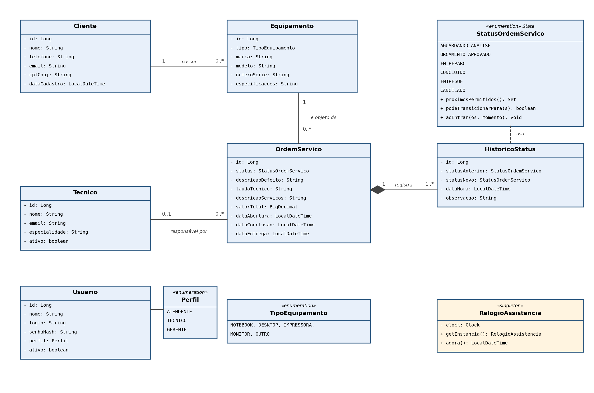
Fonte: Pesquisa Direta
Tabela 4: Classes do modelo de objetos
Classe | Responsabilidade
Cliente | Pessoa ou empresa que deixa equipamentos; e-mail e CPF/CNPJ únicos; data de cadastro preenchida na criação.
Equipamento | Objeto da OS, vinculado a um único cliente; tipo restrito ao enum TipoEquipamento.
Tecnico | Membro da equipe técnica; e-mail único; desativado por exclusão lógica (ativo = false).
OrdemServico | Pedido de assistência; guarda defeito, laudo, serviços, valor e as datas de abertura, conclusão e entrega; nunca é apagada.
HistoricoStatus | Registro de cada mudança de status (anterior, novo, data/hora e observação).
StatusOrdemServico | Enum que implementa o padrão State: cada constante define os próximos status permitidos e o efeito ao entrar nela.
Usuario e Perfil | Contas de acesso com login único, senha em hash BCrypt e perfil ATENDENTE, TECNICO ou GERENTE.
RelogioAssistencia | Singleton que fornece a data e a hora da aplicação no fuso America/Recife.
Fonte: Pesquisa Direta

3. MODELO DE ARQUITETURA REST
A API segue o estilo REST: cada conceito do domínio é um recurso identificado por uma URI no plural (/api/clientes, /api/ordens-servico), manipulado pelos verbos HTTP adequados (POST cria, GET consulta, PUT atualiza, PATCH altera parte do recurso, DELETE remove ou desativa) e representado em JSON UTF-8 com nomes de campos em camelCase. A comunicação é sem estado: o servidor não guarda sessão, e cada requisição traz no cabeçalho Authorization o token JWT que identifica o usuário e o perfil. Isso permite executar várias instâncias da API atrás de um balanceador.
Internamente, a aplicação é organizada em camadas. O filtro do Spring Security valida o token e o perfil antes de a requisição chegar ao Controller, que valida o corpo com Bean Validation e trabalha apenas com DTOs. O Service aplica as regras de negócio (RN-01 a RN-10) dentro de transações e usa o enum de estados da OS. O Repository acessa o PostgreSQL por meio do Spring Data JPA e do Hibernate. Exceções de qualquer camada são convertidas em respostas no formato padrão pelo tratamento global de erros.
Figura 3: Arquitetura em camadas da API REST
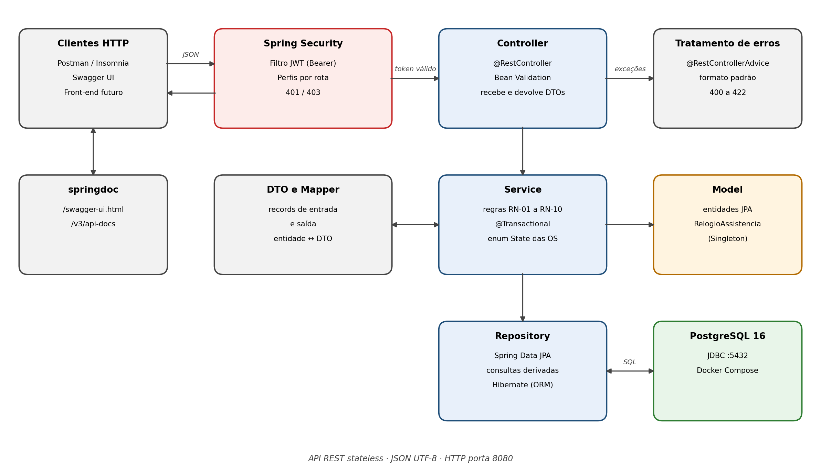
Fonte: Pesquisa Direta
Tabela 5: Recursos e endpoints da API
Método | Rota | Perfil | Descrição
POST | /api/auth/login | Público | Autentica e emite o token JWT
POST | /api/usuarios | Gerente | Cadastra usuário da equipe
GET | /api/usuarios | Gerente | Lista usuários
POST | /api/clientes | Atendente, Gerente | Cadastra cliente
GET | /api/clientes?nome= | Autenticado | Lista clientes
GET | /api/clientes/{id} | Autenticado | Consulta cliente
PUT | /api/clientes/{id} | Atendente, Gerente | Atualiza cliente
DELETE | /api/clientes/{id} | Atendente, Gerente | Remove cliente
GET | /api/clientes/{id}/equipamentos | Autenticado | Equipamentos do cliente
POST | /api/equipamentos | Atendente, Gerente | Cadastra equipamento
GET | /api/equipamentos/{id} | Autenticado | Consulta equipamento
PUT | /api/equipamentos/{id} | Atendente, Gerente | Atualiza equipamento
DELETE | /api/equipamentos/{id} | Atendente, Gerente | Remove equipamento
POST | /api/tecnicos | Gerente | Cadastra técnico
GET | /api/tecnicos?ativos= | Autenticado | Lista técnicos
GET | /api/tecnicos/{id} | Autenticado | Consulta técnico
PUT | /api/tecnicos/{id} | Gerente | Atualiza técnico
DELETE | /api/tecnicos/{id} | Gerente | Desativa técnico
POST | /api/ordens-servico | Atendente, Gerente | Abre OS
GET | /api/ordens-servico?status=&clienteId=&tecnicoId= | Autenticado | Lista OS com filtros
GET | /api/ordens-servico/{id} | Autenticado | Consulta OS
PUT | /api/ordens-servico/{id} | Técnico, Gerente | Registra laudo, serviços e valor
PATCH | /api/ordens-servico/{id}/tecnico | Gerente | Atribui técnico
PATCH | /api/ordens-servico/{id}/status | Autenticado | Altera status
GET | /api/ordens-servico/{id}/historico | Autenticado | Histórico de status
Fonte: Pesquisa Direta
Listagens aceitam os parâmetros page, size (padrão 20) e sort (por exemplo, sort=nome,asc). "Autenticado" significa qualquer usuário com token válido.
Tabela 6: Códigos de resposta HTTP
Código | Situação
200 | Consulta ou alteração realizada
201 | Recurso criado (com cabeçalho Location)
204 | Remoção ou desativação realizada, sem corpo
400 | Dados inválidos (Bean Validation, JSON mal formatado, parâmetro, método ou tipo de conteúdo inválido)
401 | Token ausente, inválido ou expirado, ou login e senha incorretos
403 | Perfil sem permissão para a operação
404 | Recurso não encontrado
409 | Duplicidade ou registro com dependentes
422 | Regra de negócio violada
Fonte: Pesquisa Direta
Exemplo de resposta de erro, devolvida no mesmo formato por todas as falhas (o campo campos aparece apenas em erros de validação):
Quadro 15: Formato padrão de resposta de erro
{
"timestamp": "2026-11-09T14:30:00",
"status": 422,
"erro": "Regra de negócio violada",
"mensagem": "Transição de EM_REPARO para ENTREGUE não permitida.",
"caminho": "/api/ordens-servico/1/status"
}
Fonte: Pesquisa Direta

4. PADRÕES DE PROJETO
Padrões de projeto são soluções reutilizáveis para problemas recorrentes de projeto de software, catalogadas por Gamma et al. (1995) em padrões de criação, estruturais e comportamentais. Eles dão nome a decisões de design, facilitam a comunicação entre desenvolvedores e tornam o código mais fácil de manter. O projeto aplica dois padrões do catálogo GoF de forma explícita, Singleton (criação) e State (comportamental), além de padrões arquiteturais adotados pelo ecossistema Spring.

4.1 Singleton
Intenção: garantir que uma classe tenha uma única instância e fornecer um ponto global de acesso a ela.
Aplicação no projeto: a classe RelogioAssistencia é a fonte única de data e hora da API. Todas as datas gravadas (cadastro do cliente, abertura, conclusão e entrega da OS, histórico de status), o horário das respostas de erro e a emissão e a expiração dos tokens JWT vêm dessa mesma instância, sempre no fuso America/Recife (RNF-13 da SRS) e em segundos inteiros (formato ISO 8601 do RNF-12). Ter uma única instância evita que partes diferentes do sistema usem fusos ou precisões diferentes.
Implementação: a classe é final e tem construtor privado, o que impede herança e criação de instâncias externas. A instância é criada de forma preguiçosa pela técnica *initialization-on-demand holder*: a classe interna Instancia só é carregada na primeira chamada a getInstancia(), e a JVM garante que essa inicialização ocorra uma única vez, mesmo com várias threads, sem necessidade de synchronized. O Spring expõe o Clock do Singleton como bean (ClockConfig), de modo que os services recebem o relógio por injeção de dependência e os testes podem substituí-lo por um relógio fixo.
Quadro 16: Implementação do Singleton RelogioAssistencia
public final class RelogioAssistencia {

public static final ZoneId FUSO_HORARIO = ZoneId.of("America/Recife");

private final Clock clock;

private RelogioAssistencia() {
this.clock = Clock.tickSeconds(FUSO_HORARIO);
}

public static RelogioAssistencia getInstancia() {
return Instancia.UNICA;
}

public Clock clock() {
return clock;
}

public LocalDateTime agora() {
return LocalDateTime.now(clock);
}

private static final class Instancia {
private static final RelogioAssistencia UNICA = new RelogioAssistencia();
}
}
Fonte: Pesquisa Direta
Quadro 17: Exposição do Singleton ao contêiner do Spring
@Configuration
public class ClockConfig {

@Bean
public Clock clock() {
return RelogioAssistencia.getInstancia().clock();
}
}
Fonte: Pesquisa Direta
O teste RelogioAssistenciaTest verifica que getInstancia() devolve sempre o mesmo objeto, inclusive com 100 chamadas concorrentes em 8 threads, que nenhum construtor é acessível, que o fuso é America/Recife em segundos inteiros e que o bean do Spring reutiliza a instância. Vale notar que os beans do Spring (services, controllers e repositories) também têm escopo singleton por padrão, mas nesse caso a unicidade é garantida pelo contêiner; o RelogioAssistencia implementa o padrão GoF diretamente, independente do Spring.

4.2 State
Intenção: permitir que um objeto altere seu comportamento quando seu estado interno muda, encapsulando o comportamento de cada estado em um objeto próprio.
Aplicação no projeto: o ciclo de vida da OS é controlado pelo enum StatusOrdemServico. Cada constante do enum é um estado e sobrescreve proximosPermitidos(), que define para quais status a OS pode ir, e aoEntrar(), que aplica o efeito de entrar no estado (CONCLUIDO preenche a data de conclusão e ENTREGUE preenche a data de entrega). Assim, as transições do diagrama de estados ficam em um único lugar, sem cadeias de if/else espalhadas pelo código, e um novo estado exige apenas uma nova constante. O service pergunta ao estado atual se a transição é válida (RN-02) e aplica as regras de cada etapa (RN-03 a RN-05).
Figura 4: Diagrama de estados da ordem de serviço
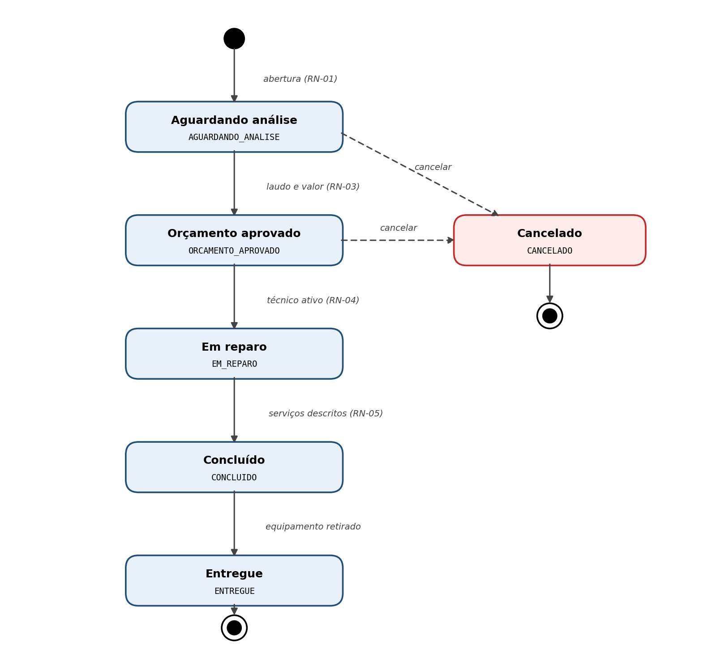
Fonte: Pesquisa Direta
Quadro 18: Trecho do enum StatusOrdemServico (padrão State)
public enum StatusOrdemServico {
EM_REPARO {
@Override
public Set<StatusOrdemServico> proximosPermitidos() {
return EnumSet.of(CONCLUIDO);
}
},
CONCLUIDO {
@Override
public Set<StatusOrdemServico> proximosPermitidos() {
return EnumSet.of(ENTREGUE);
}

@Override
public void aoEntrar(OrdemServico ordemServico, LocalDateTime momento) {
ordemServico.setDataConclusao(momento);
}
},
...
public abstract Set<StatusOrdemServico> proximosPermitidos();

public boolean podeTransicionarPara(StatusOrdemServico destino) {
return destino != null && proximosPermitidos().contains(destino);
}
}
Fonte: Pesquisa Direta

4.3 Outros padrões utilizados
- Repository: as interfaces JpaRepository isolam o acesso a dados; as consultas são derivadas dos nomes dos métodos (por exemplo, findByStatusAndTecnicoId).
- DTO (Data Transfer Object): records de requisição e resposta separam o contrato da API das entidades JPA, que nunca são expostas.
- Chain of Responsibility: o Spring Security processa cada requisição por uma cadeia de filtros (SecurityFilterChain), em que o filtro do resource server valida o JWT antes da autorização por perfil.
- Arquitetura em camadas e injeção de dependência: controller, service, repository e model se comunicam por construtores, e o contêiner do Spring fornece as dependências.

5. FRAMEWORKS

5.1 Spring Framework
O projeto usa o Spring Boot 3.5 sobre o Spring Framework 6, com Java 17. O Spring Boot configura automaticamente o servidor web embutido (Tomcat), a conexão com o banco, a serialização JSON e a segurança, reduzindo a configuração manual. Os módulos utilizados são:
Tabela 7: Módulos do ecossistema Spring utilizados
Módulo | Uso no projeto
Spring Web (MVC) | Controllers REST, mapeamento de rotas, conversão JSON e tratamento global de exceções (@RestControllerAdvice).
Spring Data JPA | Repositórios JpaRepository, paginação (Pageable) e consultas derivadas dos nomes dos métodos.
Spring Validation | Bean Validation (Hibernate Validator) nos DTOs, com mensagens em português.
Spring Security | Cadeia de filtros sem sessão (stateless), autorização por perfil em cada rota, BCryptPasswordEncoder e respostas 401/403 no formato padrão.
OAuth2 Resource Server | Emissão (JwtEncoder) e validação (JwtDecoder) de tokens JWT assinados com HS256 via biblioteca Nimbus, conversão da claim perfil em papéis ROLE_*.
springdoc-openapi 2.8 | Geração da especificação OpenAPI 3 e do Swagger UI, com o esquema de autenticação Bearer.
Spring Boot Test | JUnit 5, Mockito, MockMvc e spring-security-test nos testes unitários e de integração.
Fonte: Pesquisa Direta

5.2 Hibernate
O Hibernate ORM 6 é a implementação de JPA usada pelo Spring Data. Ele mapeia as classes do pacote model para as tabelas cliente, equipamento, tecnico, ordem_servico, historico_status e usuario por meio de anotações (@Entity, @Column, @ManyToOne, @Enumerated), gerando chaves estrangeiras nomeadas, restrições UNIQUE e a restrição CHECK de valor não negativo da OS. As associações usam carregamento preguiçoso (LAZY) e, nas listagens, @EntityGraph para buscar equipamento, cliente e técnico em uma única consulta. Os enums são gravados como texto (EnumType.STRING), e as datas usam o fuso America/Recife (hibernate.jdbc.time_zone). Em desenvolvimento, o esquema é criado e atualizado automaticamente (ddl-auto: update); nos testes, o Hibernate cria o esquema em um banco H2 em memória.

5.3 Demais tecnologias
- PostgreSQL 16: banco relacional, executado em contêiner pelo Docker Compose.
- Maven e Maven Wrapper: build, dependências e execução dos testes (./mvnw verify).
- JUnit 5, Mockito e H2: testes unitários das regras e testes de integração do fluxo principal e da segurança.
- Postman: coleção versionada com as requisições na ordem do fluxo de atendimento, usando o token de cada perfil.

6. REFERÊNCIAS
FIELDING, R. T. Architectural Styles and the Design of Network-based Software Architectures. 2000. Tese (Doutorado em Ciência da Computação) – University of California, Irvine, 2000.
GAMMA, E.; HELM, R.; JOHNSON, R.; VLISSIDES, J. Padrões de Projeto: soluções reutilizáveis de software orientado a objetos. Porto Alegre: Bookman, 2000.
HIBERNATE. Hibernate ORM Documentation. Disponível em: https://hibernate.org/orm/documentation/. Acesso em: 10 nov. 2026.
JONES, M.; BRADLEY, J.; SAKIMURA, N. RFC 7519: JSON Web Token (JWT). IETF, 2015. Disponível em: https://www.rfc-editor.org/rfc/rfc7519. Acesso em: 10 nov. 2026.
OLIVEIRA, A. V.; ALENCAR, B. Software Requirements Specification for Gerenciamento de Pedidos de Assistência Técnica. Versão 1.0. Salgueiro: IFSertão-PE, 2026.
POSTGRESQL. PostgreSQL 16 Documentation. Disponível em: https://www.postgresql.org/docs/16/. Acesso em: 10 nov. 2026.
SPRING. Spring Boot Reference Documentation. Disponível em: https://docs.spring.io/spring-boot/. Acesso em: 10 nov. 2026.
SPRING. Spring Data JPA Reference Documentation. Disponível em: https://docs.spring.io/spring-data/jpa/reference/. Acesso em: 10 nov. 2026.
SPRING. Spring Security Reference: OAuth 2.0 Resource Server JWT. Disponível em: https://docs.spring.io/spring-security/reference/servlet/oauth2/resource-server/jwt.html. Acesso em: 10 nov. 2026.
SPRINGDOC. springdoc-openapi. Disponível em: https://springdoc.org. Acesso em: 10 nov. 2026.
WIEGERS, K.; BEATTY, J. Software Requirements. 3. ed. Redmond: Microsoft Press, 2013.

7. ANEXO

Anexo A – Matriz de rastreabilidade
Relação entre os casos de uso, os requisitos e regras da SRS e os endpoints que os implementam.
Tabela 8: Rastreabilidade entre casos de uso, requisitos e endpoints
UC | Requisitos | Regras | Endpoints | Perfis
UC01 | RNF01 | – | POST /api/auth/login | Todos
UC02 | RNF01 | – | POST e GET /api/usuarios | Gerente
UC03 | RF-01 a RF-04 | RN-06, RN-07 | /api/clientes | Atendente, Gerente
UC04 | RF-05 a RF-07 | RN-07 | /api/equipamentos, /api/clientes/{id}/equipamentos | Atendente, Gerente
UC05 | RF-08 a RF-10 | RN-06 | /api/tecnicos | Gerente
UC06 | RF-11 | RN-01 | POST /api/ordens-servico | Atendente, Gerente
UC07 | RF-12 | RN-08, RN-10 | PUT /api/ordens-servico/{id} | Técnico, Gerente
UC08 | RF-13 | RN-08, RN-09 | PATCH /api/ordens-servico/{id}/tecnico | Gerente
UC09 | RF-14, RF-15 | RN-02 a RN-05, RN-08 | PATCH /api/ordens-servico/{id}/status | Todos
UC10 | RF-16 | RN-02, RN-08 | PATCH .../status (CANCELADO) | Atendente, Gerente
UC11 | RF-15 | RN-02 | PATCH .../status (ENTREGUE) | Atendente, Gerente
UC12 | RF-17 | – | GET /api/ordens-servico e /{id} | Todos
UC13 | RF-19 | – | GET /api/ordens-servico/{id}/historico | Todos
UC14 | RF-18 | RN-01 | Interno (incluído por UC06 e UC09) | Sistema
Fonte: Pesquisa Direta

Anexo B – Artefatos do projeto
Tabela 9: Artefatos do projeto
Artefato | Localização
Código-fonte | https://github.com/TheRealLoppiX/Web2-project
Especificação de requisitos (SRS v1.0) | docs/SRS_Gerenciamento_Pedidos_Assistencia_Tecnica_v1_0.pdf
Coleção do Postman | docs/API_Pedidos_Assistencia_Tecnica.postman_collection.json
Instruções de execução | README.md
Documentação interativa | http://localhost:8080/swagger-ui.html
Especificação OpenAPI | http://localhost:8080/v3/api-docs
Fonte: Pesquisa Direta

